106學年度國民小學及國民中學活化課程與教學計畫
「創新活化 師生共好」成果分享實施計畫
- 緣起與目的
課程的改變是一個漫長的歷程，需要長期且有計畫的準備。《十二年國民基本教育課程總綱》已於103年11月公布，各領域課綱（簡稱新課）也即將在108學年度起在國小、國中及高級中等學校等教育階段一年級起實施。「成就每一個孩子—適性揚才、終身學習」乃新課綱之願景，在此願景的引導下，總綱不僅設計了領域學習課程，更訂定了彈性學習課程的內容規範。同時，不同於以往課程、教學、與評量的方式，素養導向的課程教學設計與評量、跨領域/科目的協同教學設計等，也隨著總綱的提出和領綱的即將實施，受到學界和實務界的關注。
新課程的實施不應僅是課綱的公布，如何讓課綱轉化成為教師的課堂實踐方為重要的課題。新課程在課堂實踐不僅涉及教師學科內容知識（content knowledge）的調整，教師原本的教學內容知識（pedagogical content knowledge）、教學知識（pedagogical knowledge）、課程知識（curriculum knowledge）等也需要改變並轉化成為教師的運作課程。
教師主要之工作場域在各自獨立的教室，繁雜的教學與班級事務往往已令之應接不暇，要其面對改變、充實知識、調整教學行為更有一定的難度。臺灣的幅員不大，但在交通、地形，及區域發展的差異下，各地的學校文化與學校發展相當懸殊，面對新課程的推動，各校需要的協助也不相同。
為了協助學校和教師因應十二年國民基本教育新課程之推動，教育部國民及學前教育署已啟動多項計畫，「國民小學及國民中學活化課程與教學計畫」便是其中之一，此項計畫自104學年度開始啟動，希望藉由大學團隊、外部專家學者的長期陪伴與支援，為偏鄉地區的國民中小學、一般地區的國民中學，及跨校際積極投入專業成長的教師們，提供適切的支持與協助，精進教師教學，進而提升學生學習成效，為十二國教新課程的推動奠定基礎。本次成果分享活動具體之目的有三：
一、分享大學團隊協助偏鄉國中小學課程與教學發展之協作經驗。
二、了解國民中學教師專業學習社群活化課程與教學之創新經驗。
三、探討跨校際教師專業學習社群精進課程與教學之運作經驗。
貳、辦理時間
107年6月23日（星期六）上午9時30分至下午5時
叁、辦理地點
臺北市立大學博愛校區公誠樓2樓第三會議室
肆、辦理單位
主辦單位：教育部國民及學前教育署
承辦單位：臺北市立大學學習與媒材設計學系
臺北市立大學師資培育及職涯發展中心
- 參與人員
一、參與本計畫及有意協助國民中、小學活化課程與教學之大學教師團隊。
二、參與本計畫之偏鄉國民中、小學教師。
三、參與本計畫國民中學之校內與校際教師專業學習社群成員。
四、有意加入本計畫及了解十二年國民基本教育課程綱要實踐方式之國民中、小學教師。
五、一般大學及師培大學修習師資培育課程之師資生。
六、各直轄市、縣(市)政府。
陸、辦理方式
本次研討辦理的方式有二，分別如下：
一、座談經驗分享
每場次除主持人外，各依主題性質邀請分享人和討論人數位。程序如下：
（一）主持人介紹與會人員。
（二）由引言人運用簡報檔進行8分鐘之分享。
（三）主持人依據討論題綱，帶領分享人、討論人與現場來賓進行2至3輪之討論，每個題綱每人每次發表不超過3分鐘。
二、壁報經驗分享
以邀請及自由投稿方式，邀請參與學校、跨校際教師專業學習社群，提供辦理經驗之文字、照片，由承辦單位統一設計張貼，預計發表的學校如附件一。

柒、議程
時間 | 研討主題 | 主持人/主講人
9:00-9:30 | 報到
9:30-10:20  50分鐘 | 開幕式  辦理經過與成果說明 | 教育部國教署代表（10分）  臺北市立大學代表（10分）  計畫委託執行單位  成果分享開幕影片（8分鐘）  計畫研究成果分享（22分鐘）  臺北市立大學 學習與媒材設計系團隊  方志華教授、葉興華教授、陳昱宏教授
10:20-10:30 | 休息
10:30-12:00  90分鐘 | 大學團隊與偏鄉學校協作經驗 | 主持：林瑞榮教授/國立臺南大學  分享：葉萬全校長/澎湖縣合橫國小  李勝億校長/臺中市馬鳴國小  何美慧校長/新竹縣精華國中  討論：葉興華教授/臺北市立大學  學習與媒材設計學系
12:00-13:20 | 午餐
13:20-14:50  90分鐘 | 國民中學教師專業學習社群活化經驗分享 | 主持：方志華教授/臺北市立大學  學習與媒材設計學系  分享：林修毓老師/宜蘭縣中華國中  雷博閔主任/臺東縣大武國中  林泰安校長/臺北市古亭國中  黃瑜甄老師/臺北市古亭國中  討論：吳靖國教授/國立海洋大學師資培育中心
14:50-15:10 | 茶敘
15:10-16:40  90分鐘 | 跨校際專業學習社群運作經驗分享 | 主持：吳麗君教授/國立臺北教育大學教育學系  分享：葉芳吟老師/社群-Hemers  (臺北市民生國中)  黃暉凱老師/社群-語文共舞  (雲林縣斗六國中)  鍾昌宏老師/社群-Sci-Flipper  (臺中市光榮國中)  莊宜家老師/社群-Sci-Flipper  (新竹市培英國中)  謝宗霖老師/數學咖啡館社群  (國立善化高中)  討論：鄭勝耀教授/國立中正大學教育學研究所  暨師資培育中心
16:40-17:00  20分鐘 | 閉幕及綜合座談 | 教育部國教署代表  計畫委託執行單位
捌、報名方式
請於106年6月15日（星期五）前，逕至http://ez2o.co/2u3TL完成報名手續。
玖、注意事項
一、研討進行時，敬備茶水、中餐，為響應環保，請自備水杯。
二、交通方式，請見附件二；研討會場所位置圖，請見附件三。請搭乘大眾交通工具前往；會場附近之中正紀念堂地下停車場，可供中小型汽車停放（30元/小時）。
三、除主持人、分享人、討論人外，不另補助交通費用。本學年度計畫學校代表的交通費經學校核可後由各校計畫之交通費支出。
四、本案聯絡人：林宜蒨小姐、王芳婷小姐。聯絡電話：02-23113040#8423。電子信箱：publicutaipei@gmail.com

附件一︰壁報分享名單
序號 | 組織名稱 | 序號 | 組織名稱
1 | 宜蘭縣中華國中 | 27 | 新竹縣精華國中
2 | 宜蘭縣東光國中 | 28 | 嘉義縣新塭國小
3 | 社群-Hermes | 29 | 彰化縣民權國小
4 | 社群-Sci-Flipper 國小英文 | 30 | 彰化縣和美高中(國中部)
5 | 社群-Sci-Flipper 國小國際教育 | 31 | 彰化縣鹿鳴國中
6 | 社群-Sci-Flipper 國小數學 | 32 | 臺中市中山國中
7 | 社群-Sci-Flipper 國中國文 | 33 | 臺中市中和國小
8 | 社群-語文共舞 | 34 | 臺中市博屋瑪國小
9 | 社群-數學咖啡館台南分區 | 35 | 臺中市龍井國中
10 | 社群-數學咖啡館高雄分區 | 36 | 臺北市北投國中
11 | 花蓮縣崇德國小 | 37 | 臺北市古亭國中
12 | 屏東縣里港鄉玉田國民小學 | 38 | 臺北市民族國中
13 | 科學教育跨縣市創意社群 | 39 | 臺北市立西松高中國中部
14 | 苗栗縣烏眉國中 | 40 | 臺東縣大王國小
15 | 桃園市武漢國中 | 41 | 臺東縣大武國中
16 | 高雄市中庄國中 | 42 | 臺東縣香蘭國小
17 | 高雄市新興國小 | 43 | 臺東縣廣原國小
18 | 基隆市瑪陵國小 | 44 | 臺東縣錦屏國小
19 | 雲林縣東勢國中 | 45 | 臺南市永仁高中
20 | 新北市上林國小 | 46 | 臺南市沙崙國中
21 | 新北市淡江高中(國中部) | 47 | 臺南市南新國民中學
22 | 新北市清水高中 | 48 | 澎湖縣文光國中
23 | 新北市萬里區大坪國小 | 49 | 澎湖縣合橫國小
24 | 新竹市三民國中 | 50 | 澎湖縣鳥嶼國小
25 | 新竹縣中正國中 | 51 | 澎湖縣鎮海國中
26 | 新竹縣清水國小
附件二：臺北市立大學交通資訊
捷運：中正紀念堂站7號出口
公車站 1：(臺北市立大學站) 252、660、644
公車站 2：(一女中站)
2-1 262、3、0東
2-2 臺北客運、15路樹林、指南3、聯營270、235、662、663
2-3 聯營204、241、243、244、236、251、662、663、644、706、235、532、630
公車站 3：(市立大學附小站)204、235、630、644、532、706、662、663、241、243、244、5、236、251
低地板公車搭乘:聯營204、630

地圖
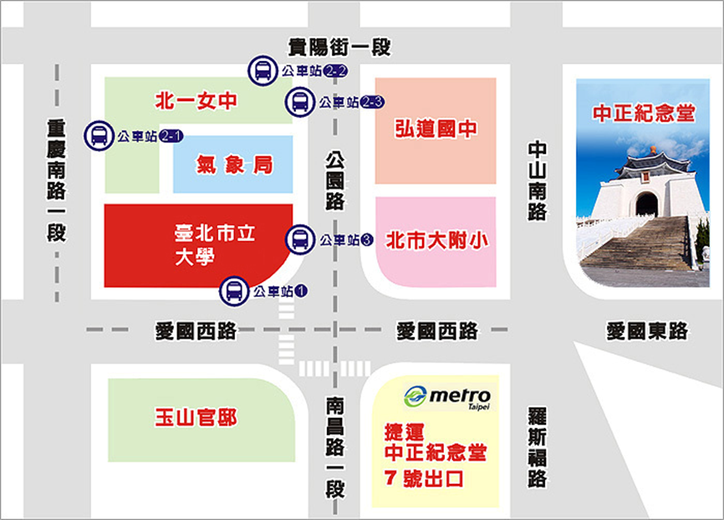

附件三：研討會場所位置圖
會場所在地：
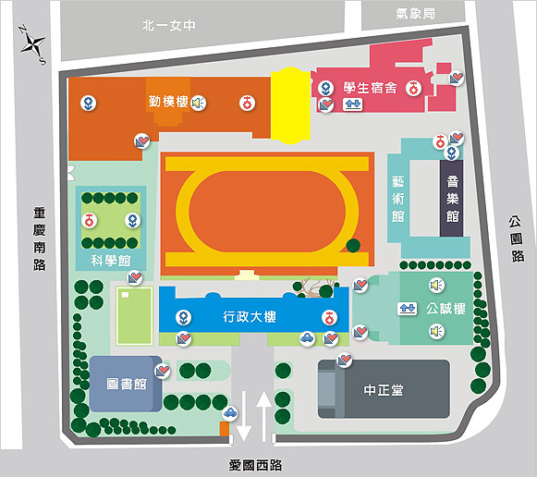
會場位置

